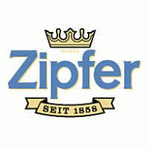
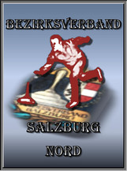
Einladung zum
3. Zipfer
CupFinale
Bezirk Salzburg Nord
27. Juni 2015

Ort: A-Finale: Nußdorf a.H.
B-Finale: Anthering

Beginn: 8:00 Uhr

Mannschaften: A-Finale B-Finale
Oberndorf Anthering
Nußdorf St. Georgen
Itzling Maxglan
Gnigl Lehen
Bad Vigaun Kuchl
St. Jakob St. Koloman
Scheffau Annaberg
Golling Abtenau

Rückfragen und Bestätigung der Teilnahme bis 16.6.2015 unter office@stocksport-sbgnord.com
oder 0664-75100551

Modus: 5 Spieler, 1 Moar, 1 Haggl, 3 Schützen
Pinzgauer Spielart, laut Bestimmungen des Landesverbandes

Haftung: Der Veranstalter übernimmt bei Unfällen keine Haftung.

Preise: Sachpreise im Gesamtwert von € 1.200,--

Sponsoren: Zipfer Brauerei und der Bezirk Salzburg Nord, div. Firmen

Die Siegerehrung findet für alle Mannschaften im Anschluss der beiden Finale bei „Freibier“ im Vereinsheim in Nußdorf statt.

Das Turnier findet bei jeder Witterung statt. Der Bezirk Salzburg-Nord freut sich, euch beim
3. Zipfer Cup A + B Finale begrüßen zu dürfen und wünscht allen Mannschaften eine gute Anreise und viel sportlichen Erfolg.

Mit sportlichen Grüßen

Werner Furtner
Für den Bezirksobmann Franz Labek

